TARİH: 11.08.2019
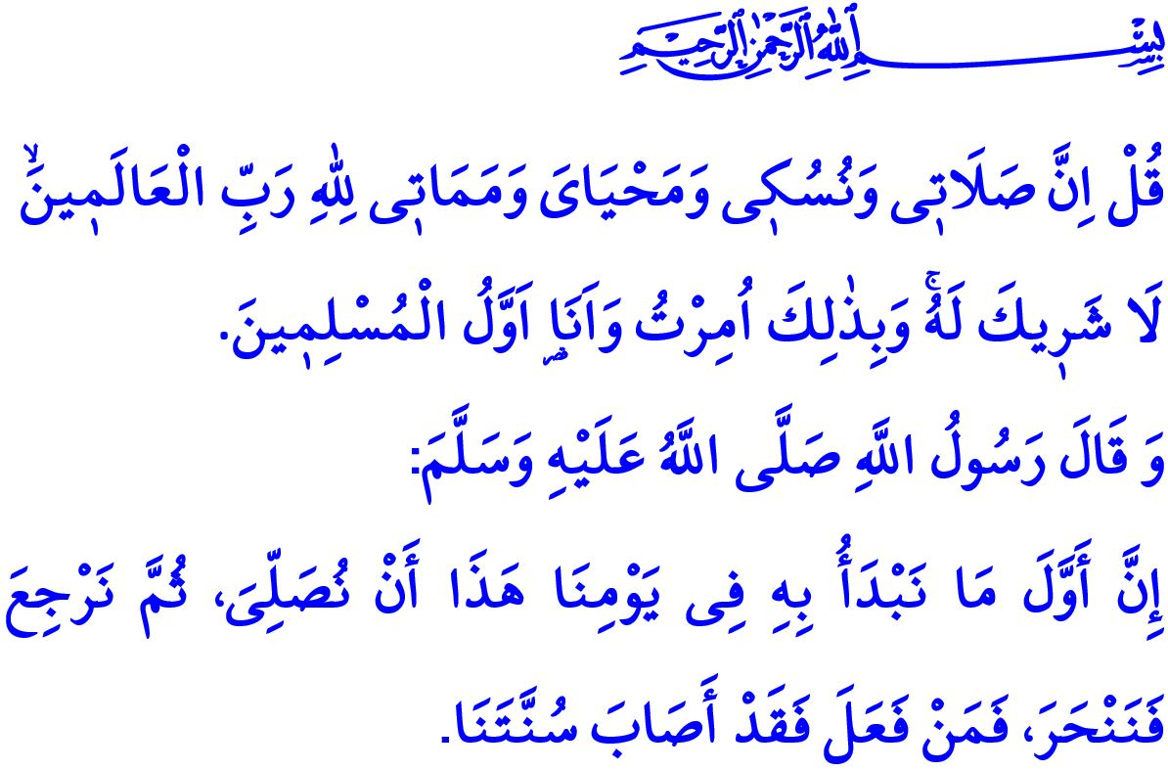
KURBAN BAYRAMI
Muhterem Müslümanlar!
Bugün Kurban Bayramı. Allah’a kulluğumuzu arz ettiğimiz, verdiği nimetlere şükrettiğimiz müstesna bir vakit. Hz. İbrahim’in imanını, Hz. Hacer’in sadakatini ve Hz. İsmail’in teslimiyetini kuşananlara Rabbimizin bir ikramı. Hacılarımızın Arafat’tan Müzdelife’ye, oradan da Mina’ya inip şeytanı taşladığı, ziyaret tavafı yapıp hacı olmanın huzur ve mutluluğunu yaşadığı mübarek bir gün. Bugün, İslam’ın nişanelerinden olan kurban ibadetini eda ederek Rabbimize yaklaştığımız nadide bir zaman dilimi.
Aziz Müminler!
İşte böyle bir bayram sabahında, Resûl-i Ekrem (s.a.s) bayram namazını eda etmek üzere evinden çıktı. Namazın kılınacağı Musallâ’ya varınca ashabına şöyle seslendi: “Bugün ilk işimiz, bayram namazını kılmak, sonra da kurban kesmektir. Böyle yapanlar sünnetimize uygun davranmış olur.”
Resûlüllah (s.a.s), ashabına bayram namazını kıldırdıktan sonra îrâd ettiği hutbede, ümmetine şu müjdeyi verdi: “Âdemoğlu kurban günü Allah katında kurban kesmekten daha güzel bir amel işlemez. Kurban, kıyamet günü boynuzları, kılları ve tırnaklarıyla sevap olarak gelir. Kurban, henüz kanı yere düşmeden, Allah tarafından kabul edilir. Bu sebeple kurban kesme konusunda gönlünüz hoş olsun.”
Namaz ve hutbenin ardından sıra kurban kesmeye gelmişti. Rahmet Peygamberi (s.a.s), kurbanlık hayvanlara eziyet edilmemesi, onlara şefkat ve merhamet gösterilmesi hususunda müminleri şöyle uyardı: “Allah, her konuda ‘ihsan’ ile yani güzellikle davranmayı farz kılmıştır. Öyleyse kim kurban kesecekse bunu en güzel biçimde gerçekleştirsin.” Sevgili Peygamberimiz kurbanını kıbleye doğru yatırdı, besmele çekti, tekbir getirdi ve şu ayetleri okudu:
“Ben hakka yönelen birisi olarak yüzümü, gökleri ve yeri yaratan Allah’a çevirdim. Ben Allah'a ortak koşanlardan değilim. Şüphesiz benim namazım, kurbanım, hayatım ve ölümüm âlemlerin Rabbi olan Allah içindir. O’nun hiçbir ortağı yoktur. Ben bununla emrolundum ve ben Müslümanların ilkiyim.”
Kıymetli Müslümanlar!
Bayram günlerini tıpkı Resûlüllah’ın bize öğrettiği gibi sünnet-i seniyyeye uygun biçimde idrak edelim. Arefe günü sabah namazıyla başladığımız ve bayramın dördüncü günü ikindi namazıyla sona erecek olan teşrik tekbirlerini unutmayalım.
“Temizlik imanın yarısıdır” buyuran Resûl-i Ekrem’in ümmeti olarak, çevre temizliğine özen gösterelim. Kurbanlık hayvanımızdan çıkabilecek kistli, hasta görünümlü et ve sakatatları mutlaka derin çukurlara gömelim. Zira sokak hayvanlarının bu etleri yemesi, hastalığın hayvanlar aracılığıyla insanlara bulaşmasına sebep olmaktadır. Ayrıca et kesim ve taksimini muhakkak temiz ortamlarda yapalım.
Değerli Müminler!
Bayramlar infak, ikram ve yardımlaşma günleridir. Kurbanlarımızda komşunun, akrabanın, yoksulun, yetimin ve muhtacın hakkını gözetelim. Verdiğimiz kadar kazandığımızı, paylaştığımız kadar zenginleştiğimizi unutmayalım.
Bayramların özü sıla-i rahimdir. Bayram günlerini sadece bir tatil fırsatı olarak görmeyelim. Anne babamız başta olmak üzere büyüklerimizi ziyaret edip hal ve hatırlarını soralım. Vereceğimiz hediyelerle küçüklerimizi sevindirelim. Bayram neşesine hastaları, yaşlıları ve yalnızları ortak edelim.
Aziz Müslümanlar!
Bayramlar affetme ve kucaklaşma günleridir. Bu günleri fırsat bilerek, kardeşliğimize gölge düşüren çekişmelere, dargınlıklara ve küskünlüklere son verelim. Bayramın huzur ve kardeşlik iklimini hep birlikte yaşayalım.
Hutbeme son verirken aziz milletimizin ve tüm İslam âleminin Kurban Bayramını tebrik ediyorum. Allah’ın selamı, rahmeti ve bereketi üzerimize olsun. Bayramımız, hepimiz için nice güzelliklere vesile olsun.

Buhârî, Îdeyn, 3.
Tirmizî, Edâhî 1.
Müslim, Sayd, 57; Ebû Dâvûd, Dahâyâ, 10-11.
En’âm, 6/79, 162-163; İbn Mâce, Edâhî, 1.
Tirmizî, Deavât, 86. Din Hizmetleri Genel Müdürlüğü

